桃園市立大有國民中學108學年度第二學期第一次評量試卷
年 級 |  | 考 試  科 目 |  |  |  | 命 題  範 圍 |  | 作 答  時 間 | 45分
班 級 |  | 姓 名 |  | 座 號 |  | 分 數

一、選擇題：(80%，一題4分)
- 化簡－4y＋9＋6x－3x－2y－5可得：D習
(A)2x＋4y＋4
(B)2x－5y＋4
(C)3x－2y＋4
(D)3x－6y＋4

- 化簡2(3x－y)－4(x－2y)可得：D習
(A)2x
(B)2x－6y
(C)2x－10y
(D)2x＋6y

- 已知x＝－4，y＝a是方程式－2x＋3y＝5的解，則a＝？A習
(A)－1
(B)－
(C)
(D) 4

- 若x、y均為正整數，則二元一次方程式3x＋4y＝24共有多少組解？A柏
(A)有一組解
(B)有兩組解
(C)有四組解
(D)有無限多組解

- 解二元一次聯立方程式可得x＋y＝？D習
(A)－12
(B)12
(C)3
(D)6

- 解二元一次聯立方程式，可得x＝？C課
(A)－3
(B)1
(C)3
(D)5

- 解二元一次聯立方程式，可得y＝？
(A)－21 C習
(B)－1
(C)1
(D)3

- 解二元一次聯立方程式可得x＝a，y＝b，則a－b＝？A柏
(A)–2
(B)－49
(C)2
(D)4

- (2x＋3y)÷4不可以記為下列何者？B哲
(A) (B)
(C) ＋ (D) x＋y

- 小柏買了每枝x元的自動筆2枝和每枝y元的原子筆3枝，已知總金額低於200元，若小柏付了200元，則應找回多少錢？B習
(A)200－2x＋3y
(B)200－2x－3y
(C)2x＋3y－200
(D)2x－3y－200

- 有一個三位數，其百位數字為x，十位數字為0，個位數字為y，則此三位數以x、y表示為：C哲
(A)x0y
(B)100＋x＋y
(C)100x＋y
(D)101xy

- 化簡－＝？B柏
(A)5x－27y
(B)
(C)5x＋3y
(D)

- 大有電影院5張優待票的價格和4張全票的價格一樣，喬喬花了520元買了2張優待票和1張全票，則優待票一張多少錢？B習
(A)140元
(B)160元
(C)180元
(D)此題無解

- 已知，則x－y＝？D哲
(A)－1
(B)0
(C)1
(D)3

- 已知，則x－y＝？B習
(A) 1
(B)
(C)
(D)此題無解

- 兩學生峰民、瑞松解同一個聯立方程式，峰民看錯a，解得x＝6、y＝6，瑞松看錯b，解得x＝4、y＝1，若此外並無其他計算上的錯誤，則a＝？b＝？A柏
(A) a＝1，b＝4
(B) a＝1，b＝2
(C) a＝，b＝4
(D) a＝，b＝2

- 高老大找了一群朋友共10人去小酌聚會，點了x瓶紅酒和y瓶啤酒，已知紅酒一瓶可以醉倒3個人，啤酒四瓶可以醉倒1個人。如果全部人醉倒，總共喝了18瓶酒，則可以列聯立方程式：D習
(A)
(B)
(C)
(D)
4
- 小蓋和小瑞去大有早餐店買早餐，菜單上的單價有部分弄髒了，下圖是他們點餐的菜單，則下列敘述何者正確？C哲
(A)1份蛋餅5元
(B)1份油條40元
(C) 1份蛋餅比1份油條便宜5元
(D) 1份油條比1份蛋餅便宜5元

- 如圖表示小宏到商店購買4個單價相同的布丁和10根單價相同的棒棒糖的經過。根據下圖，判斷棒棒糖一個多少錢？A哲
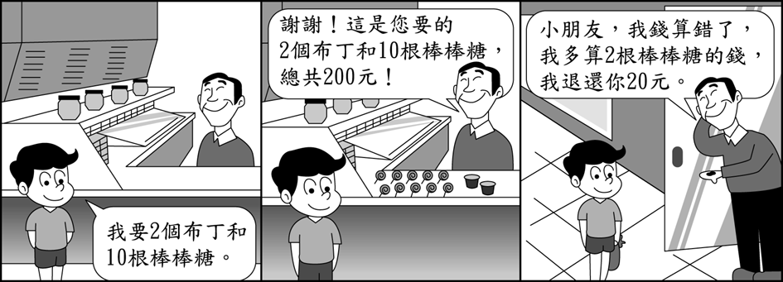(A)8元
(B)12元
(C)20元
(D)此題無解
4
個布丁
4
4

- 已知3年前父親的年齡為兒子的4倍，3年後父親年齡為兒子的3倍，則父親現年幾歲？C柏
(A)27歲
(B)39歲
(C)51歲
(D)此題無解

二、計算題：(20%)
要用黑色原子筆將計算過程及答案寫在作答卷上

